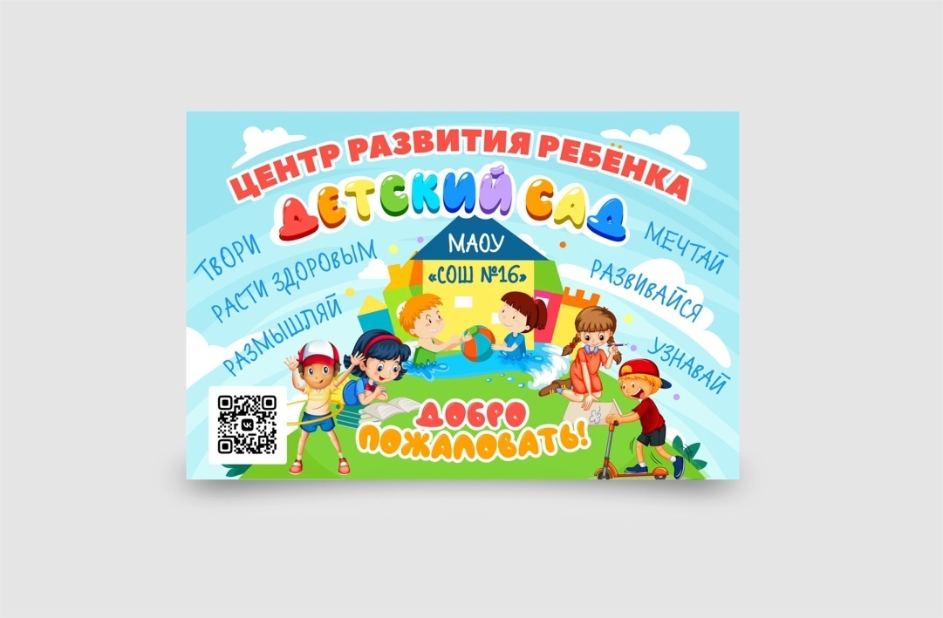

**Информация о доступной среде**

**МАОУ «СОШ № 16» СП «ЦРР – детский сад»**

**Доступная среда в детском саду** — это комплекс мер, направленных на обеспечение равных возможностей для всех детей, включая детей с ограниченными возможностями здоровья (ОВЗ) и детей-инвалидов. Создание доступной среды включает в себя как физическую адаптацию помещений, так и организацию образовательного процесса с учетом индивидуальных потребностей каждого ребенка.

**Основные аспекты доступной среды в детском саду:**

**Физическая доступность:**

Входная зона на уровне земли.

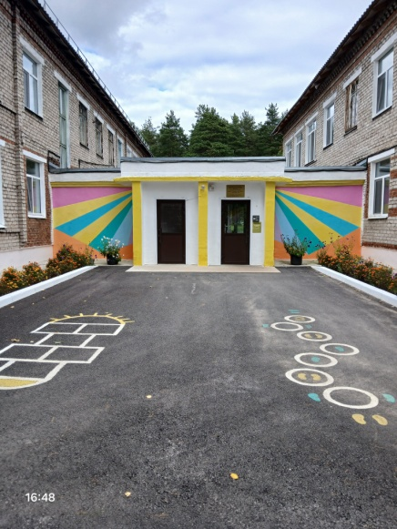 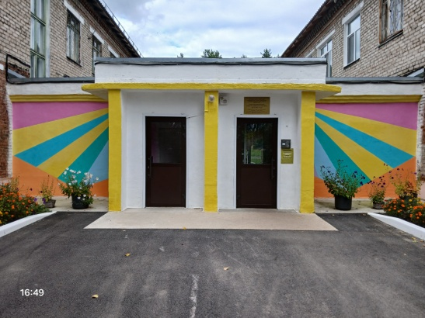

Тамбур при входе в здание на уровне земли.

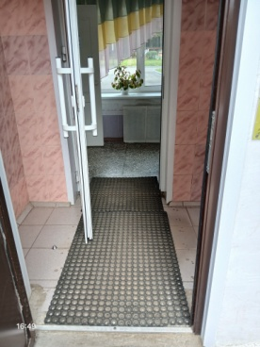

Асфальтированная дорога к выходу № 1.

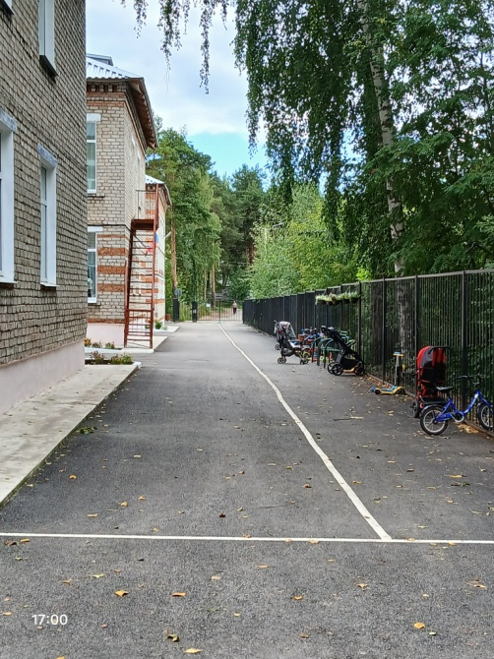

Асфальтированнаые площадки.

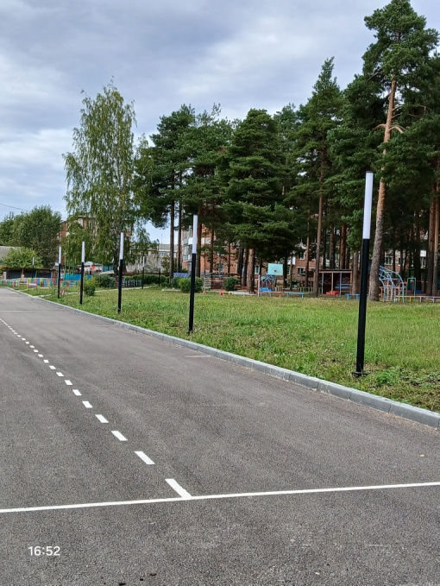 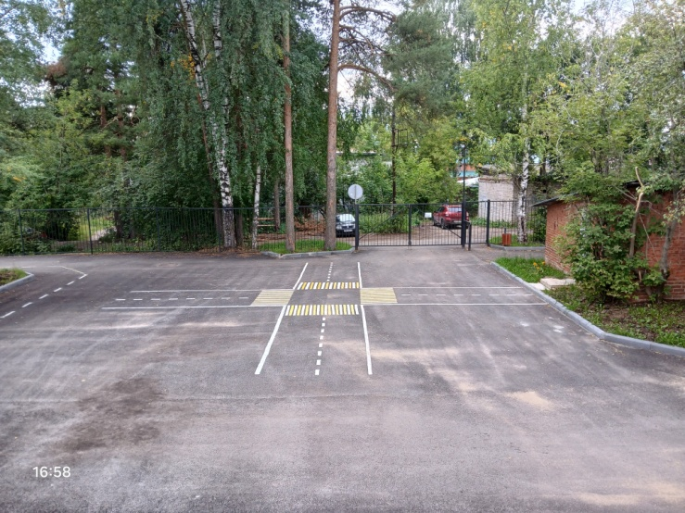

Лестничные подъемы.

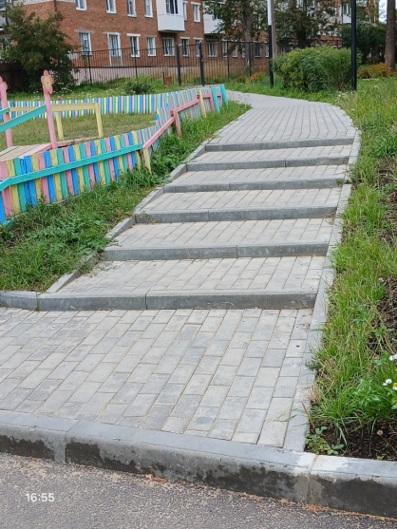 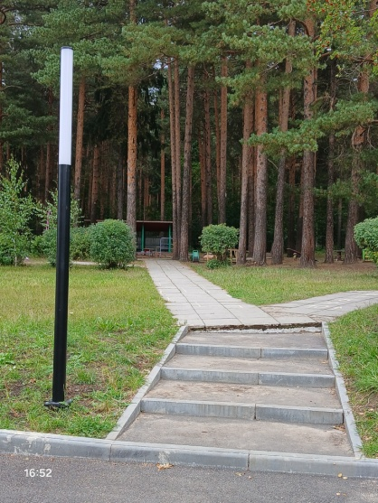

Спортивная площадка с покрытием.

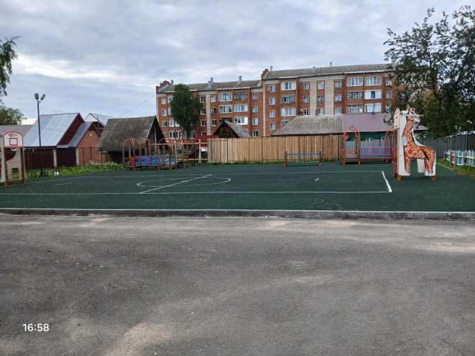

Входная зона со стоянкой для автомобилей.

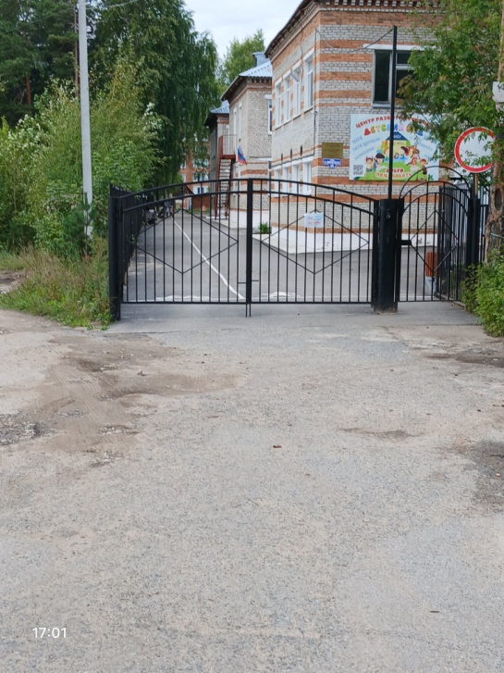

Просторные рекреации.

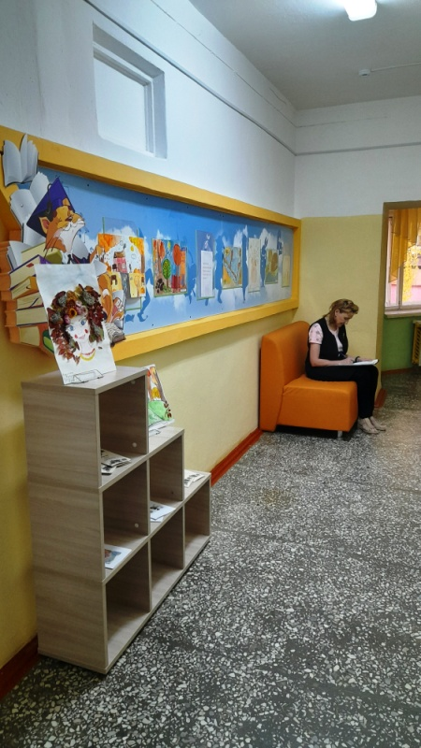

**Информационная доступность:**

Знаки и указатели: Использование контрастных цветов и крупных шрифтов для облегчения ориентации в пространстве. Навигаторы по зданию.

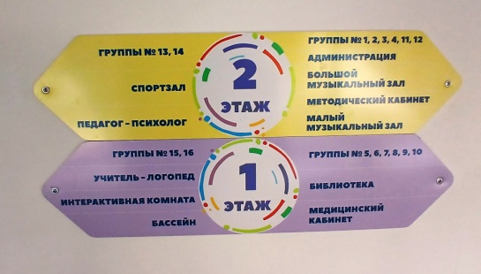 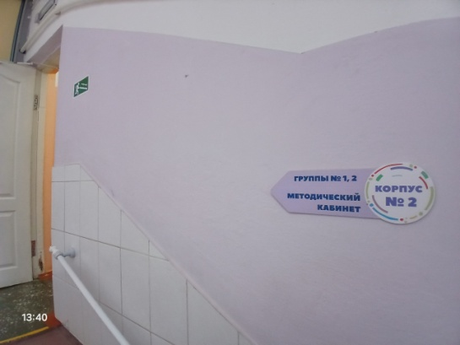

**Тактильные указатели:** Установка тактильных указателей для детей с нарушениями зрения.

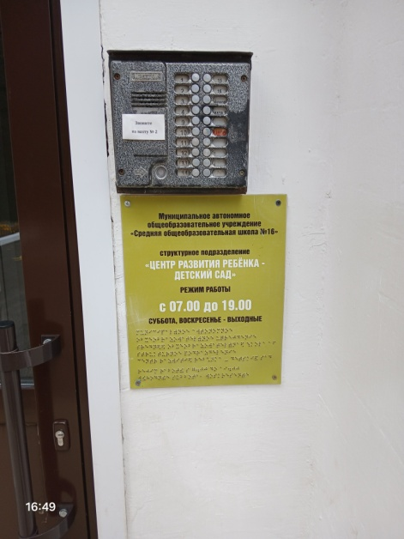 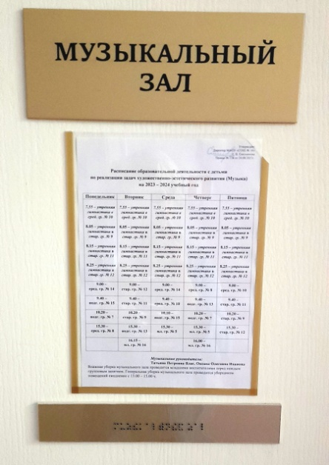

**Образовательная доступность:**

**Индивидуальные образовательные программы:** Разработка и реализация индивидуальных образовательных программ (ИОП) для детей с ОВЗ.

Имеются адаптированные образовательные программы для детей с ОВЗ (ЗПР и ТНР).

**Поддержка специалистов:** Привлечение специалистов, таких как логопеды, дефектологи и психологи, для оказания необходимой помощи и поддержки детям с ОВЗ.

Кабинет учителя-логопеда.

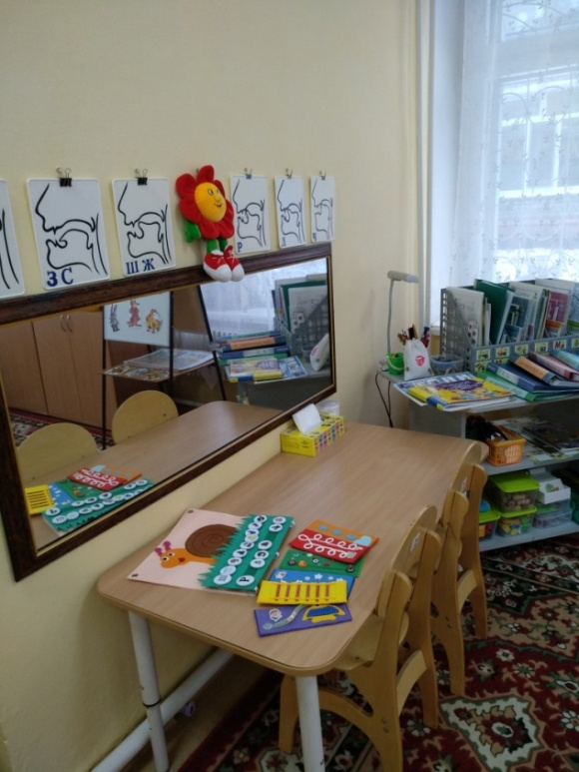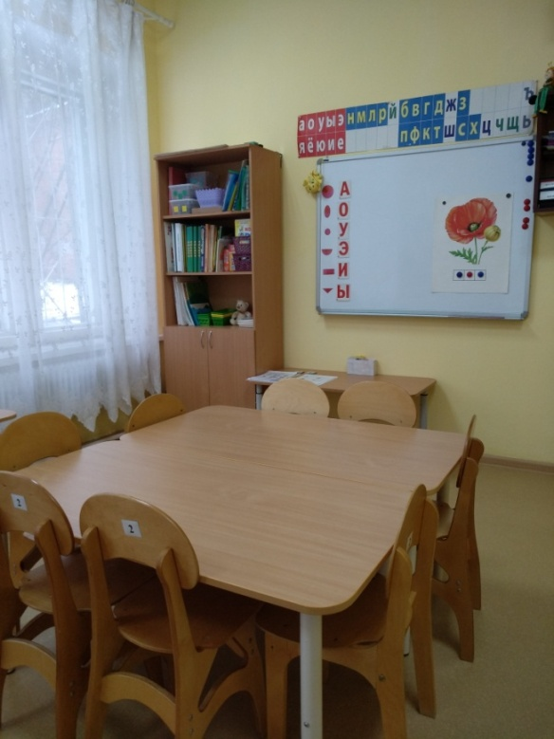

Кабинет педагога-психолога.

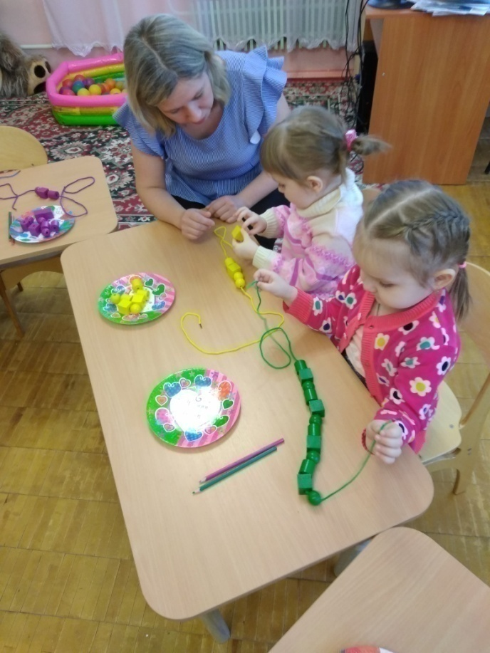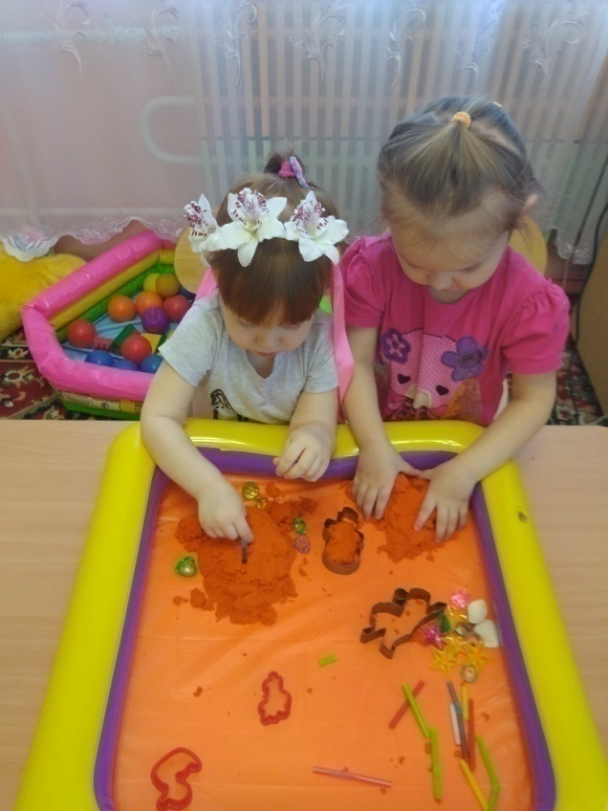

Кабинет учителя-дефектолога.

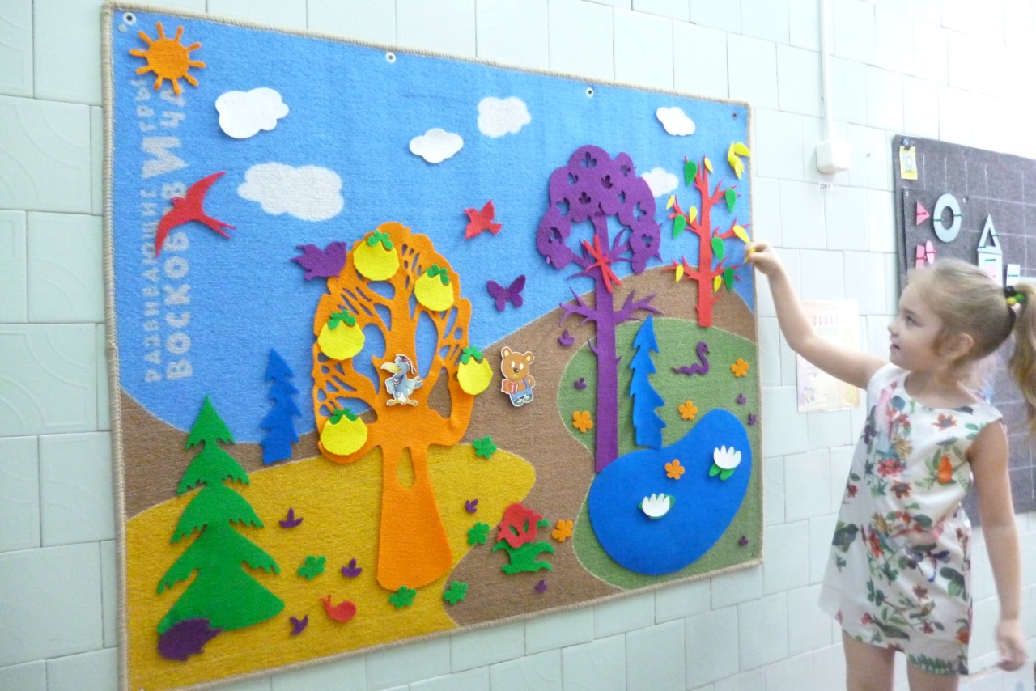

**Социальная интеграция:**

Включение в коллектив: Создание условий для активного участия детей с ОВЗ в жизни детского сада, включая игры, занятия и мероприятия.

**Обучение педагогов и сотрудников:** Проведение тренингов и семинаров для педагогов и сотрудников детского сада по вопросам инклюзивного образования и взаимодействия с детьми с ОВЗ.

Создание доступной среды в детском саду способствует социальной интеграции детей с ОВЗ, обеспечивает их полноценное участие в образовательном процессе и способствует их гармоничному развитию.